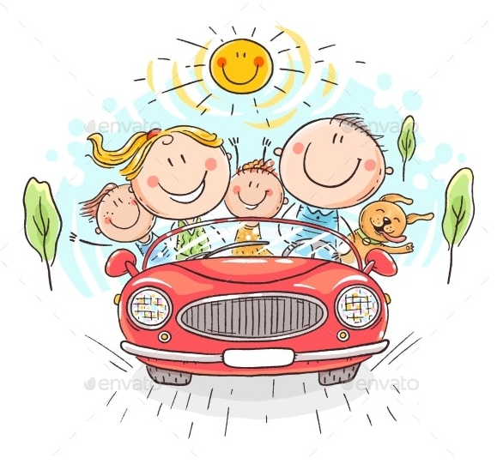

RODZINA

Wiersz „Dwie połówki”.
Mama, tata to mądre główki
Są jak jabłka dwie połówki
Tata w piłkę ze mną gra
Mama sto pomysłów ma.
Tata rower zreperuje
Mama siniak pocałuje
Tata zimą ciągnie sanki
Mama z kwiatów plecie wianki.

Mama, tata mądre główki
Są jak jabłka dwie połówki
Co za jabłko mówię wam
Jaki skarb ja w domu mam...

Piosenka:
https://www.youtube.com/watch?v=j09kDRPi3tE
https://www.youtube.com/watch?v=MeRTMshkHJs
https://www.youtube.com/watch?v=-VDZDUQYWDc

Źródło: paniomania.pl, angielskiebajanie.pl, lecibocian.pl,nauczycielkadzieciom.pl

Moja Rodzina szczęśliwa jest, gdy:
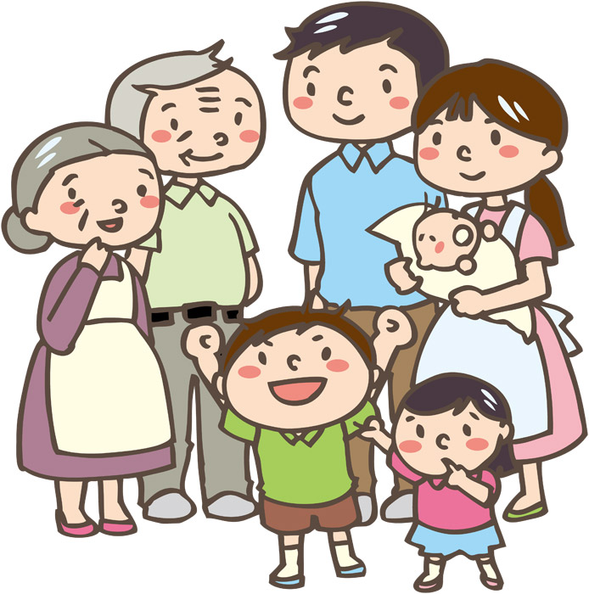
Wspólnie odpoczywamy
Miłością się obdarzmy
Wzajemnie sobie pomagamy

Uśmiechamy się do siebie
Wspólnie posiłki zjadamy
O siebie się troszczymy
Razem na wyprawy chodzimy

Zdrowi jesteśmy

Moja rodzina jest szczęśliwa, gdy może być po prostu razem!
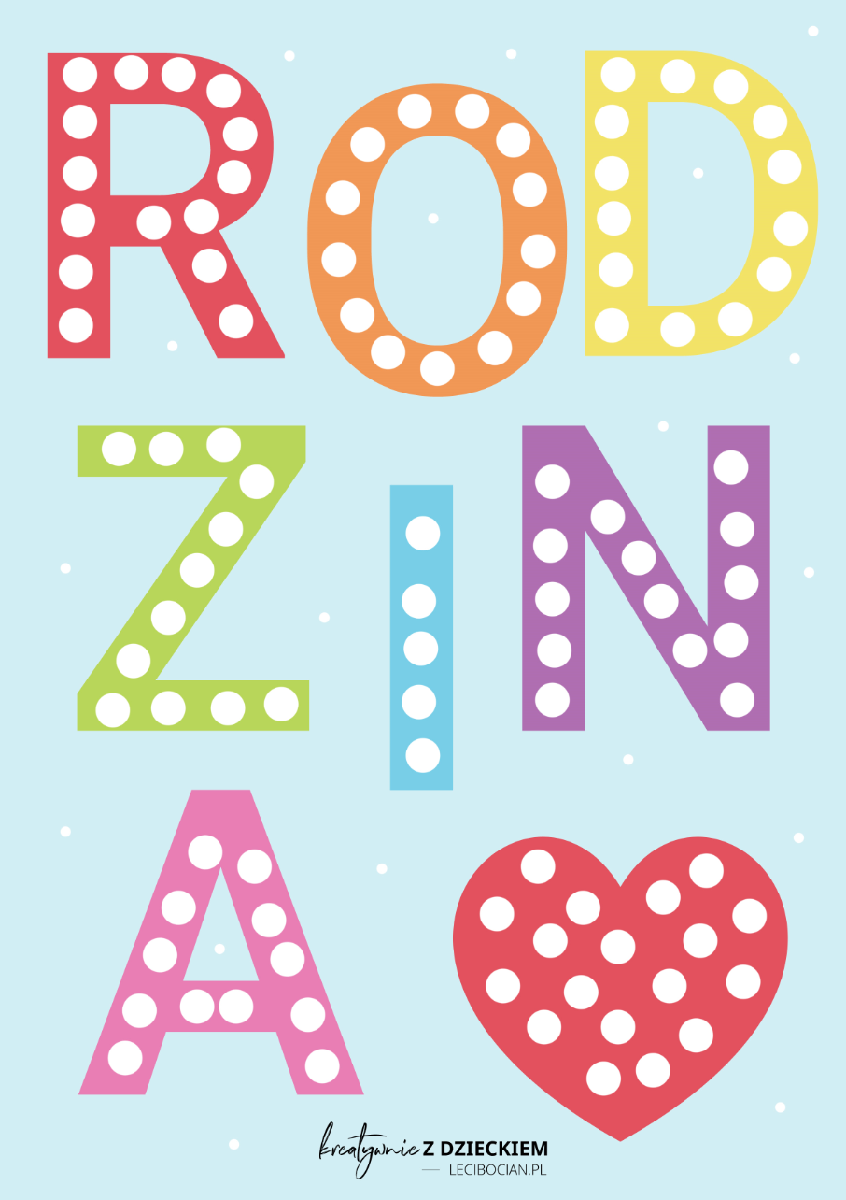
Przy użyciu plasteliny wyklej kropki.
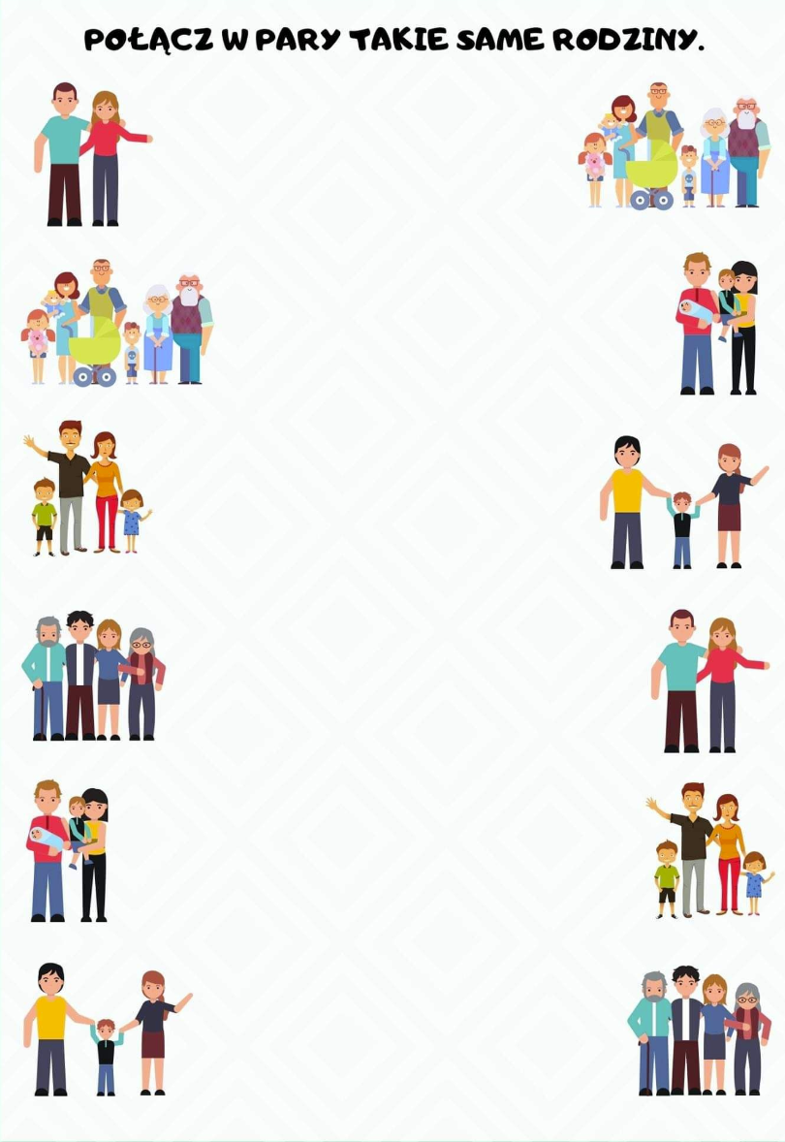

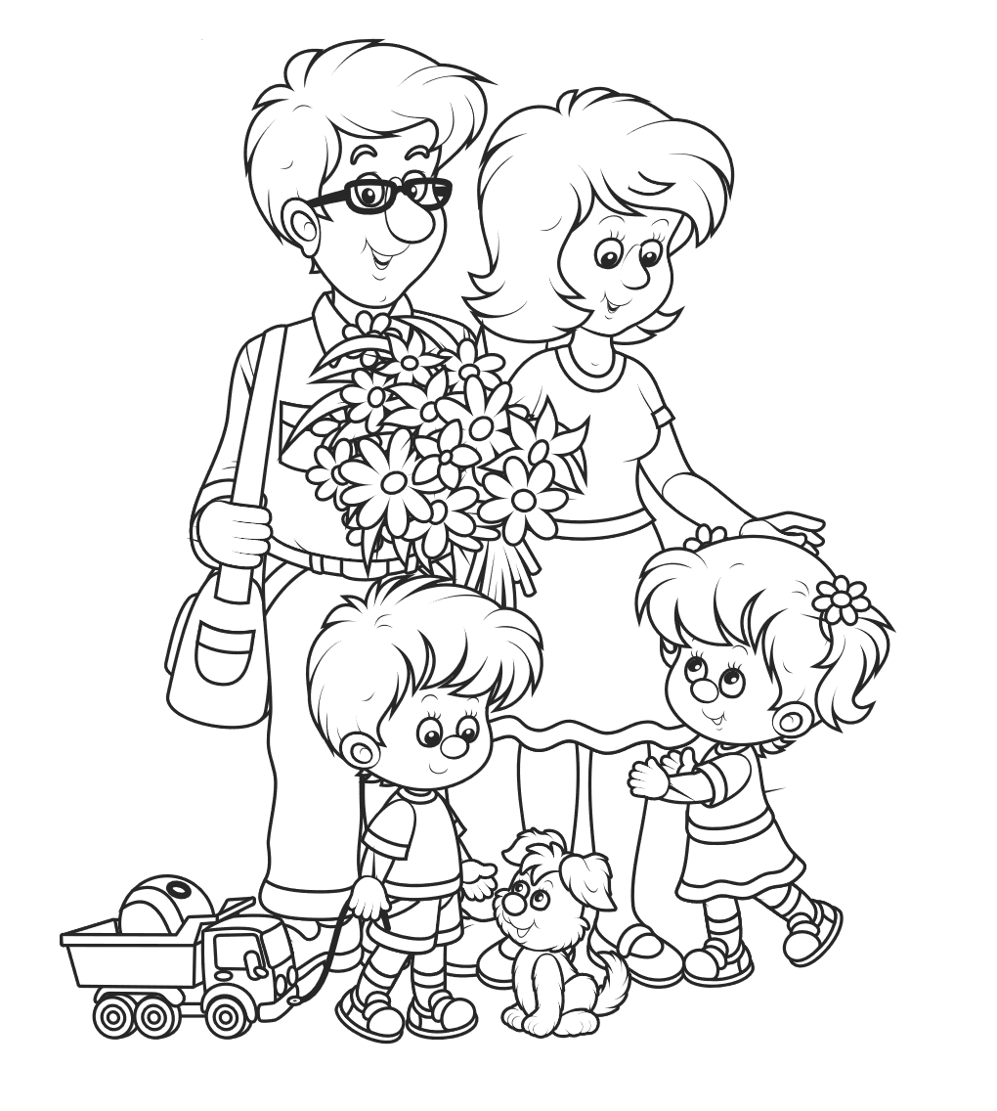
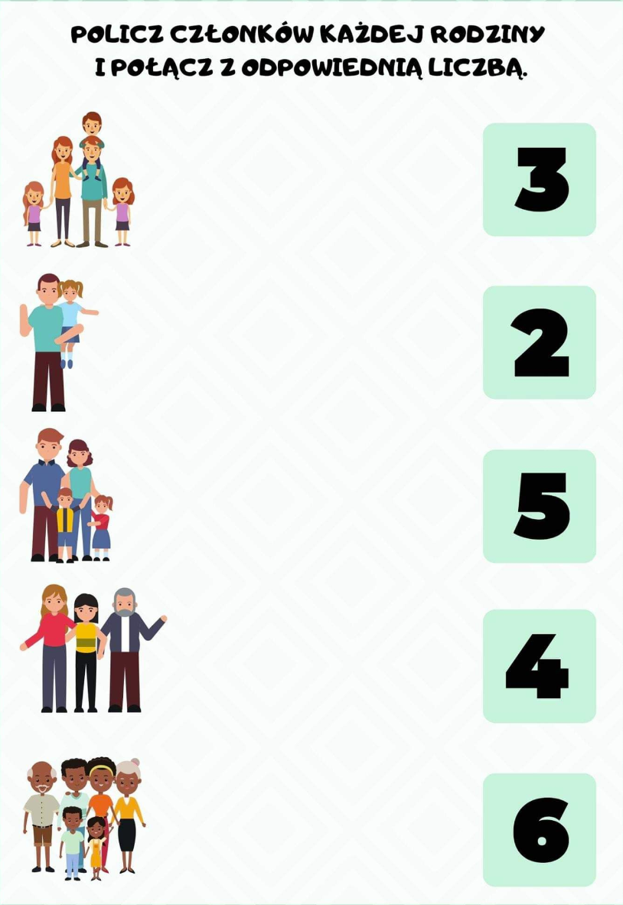
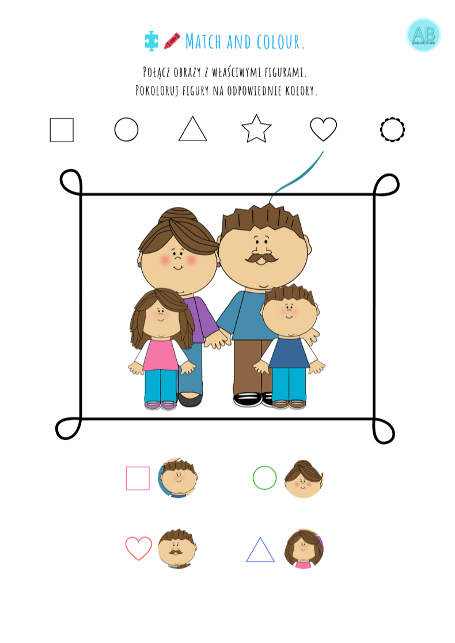
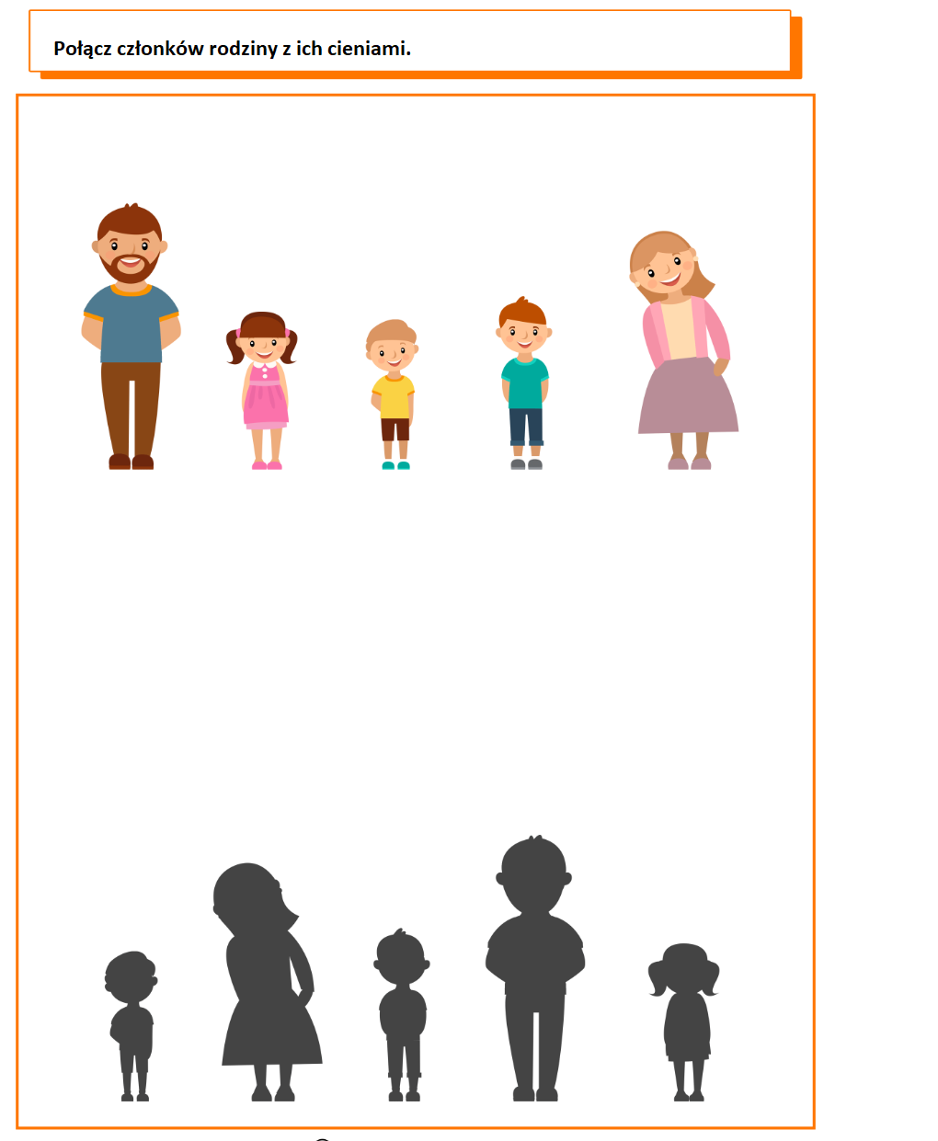
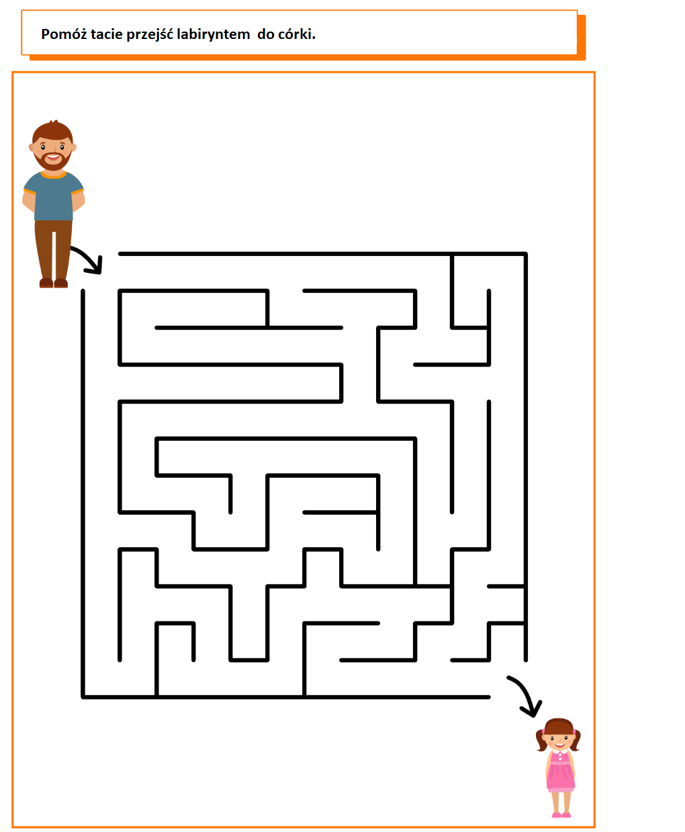
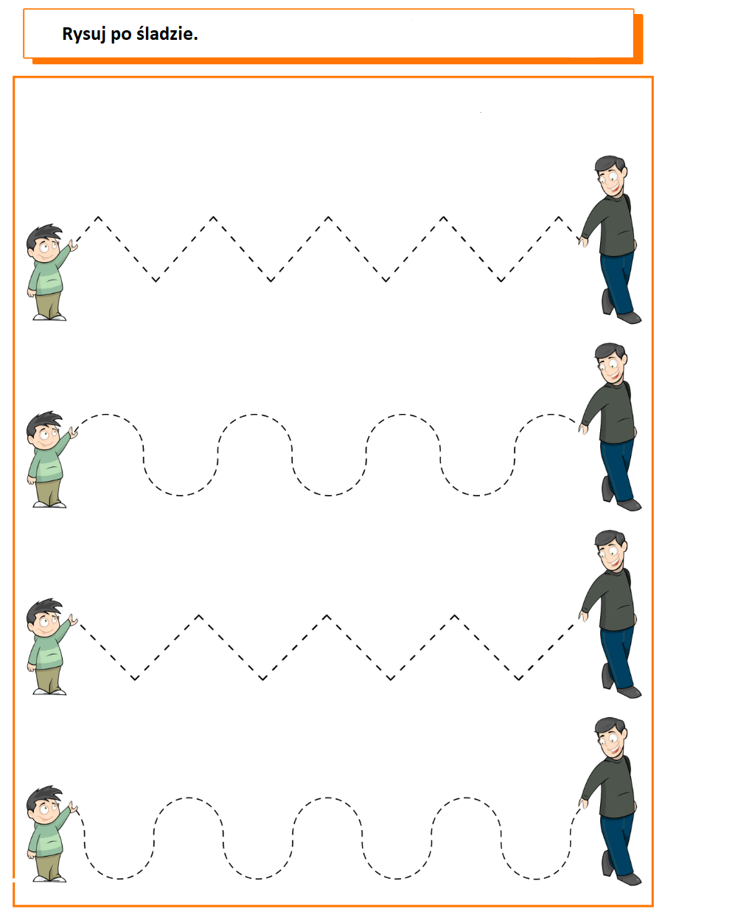

Wytnij po śladzie, a następnie przyklej na czystej kartce obrazek.
